Міністерство освіти і науки України

Інститут телекомунікацій, радіоелектроніки та електронної техніки

**Звіт до лабораторної роботи № 6A**

# Тема: «Загальна структура програми мовою С, дослідження використання функцій уведення та виведення даних»

з дисципліни «Програмування частина 2»

Варіант № 6

виконав студент групи АП-11

Головацький Назар

перевірив доцент кафедри ТК

Чайковський І.Б

Львів 2024

**Мета роботи:**Дослідження структури і використання функцій уведення та виведення даних у програмах мовою С.

Завдання

**Використання функції printf().**

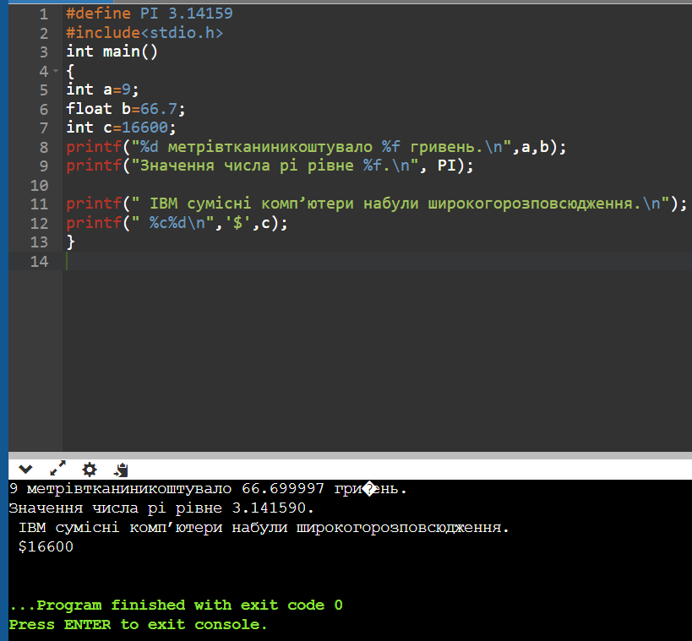

**Роботи модифікаторів ширини поля на друк цілого числа**.

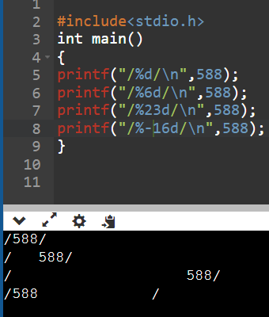

**Формати, що відповідають даним з плаваючою точкою.**

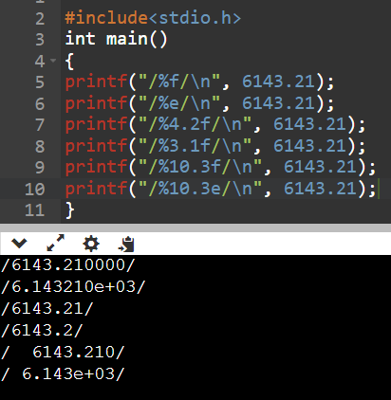

3.

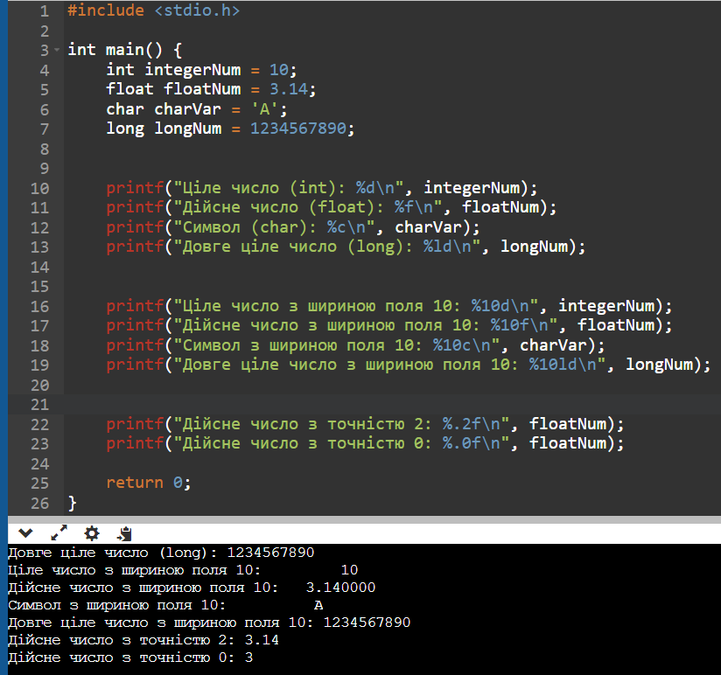

4.

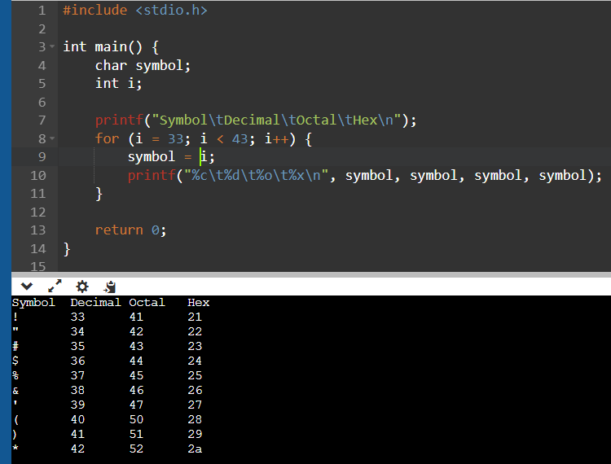

5.

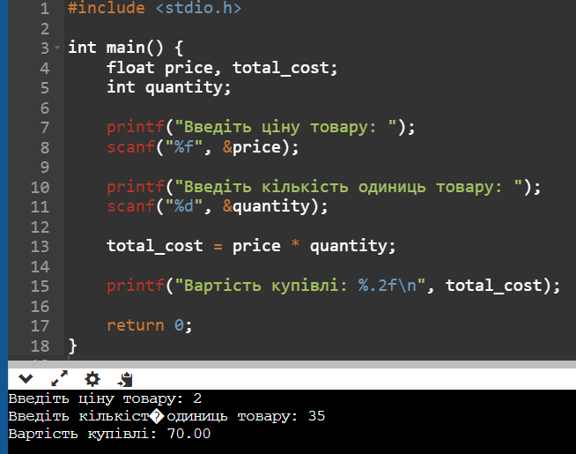

6.

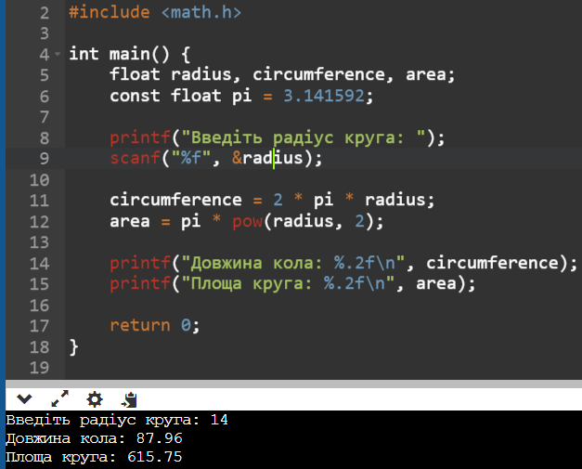

7.

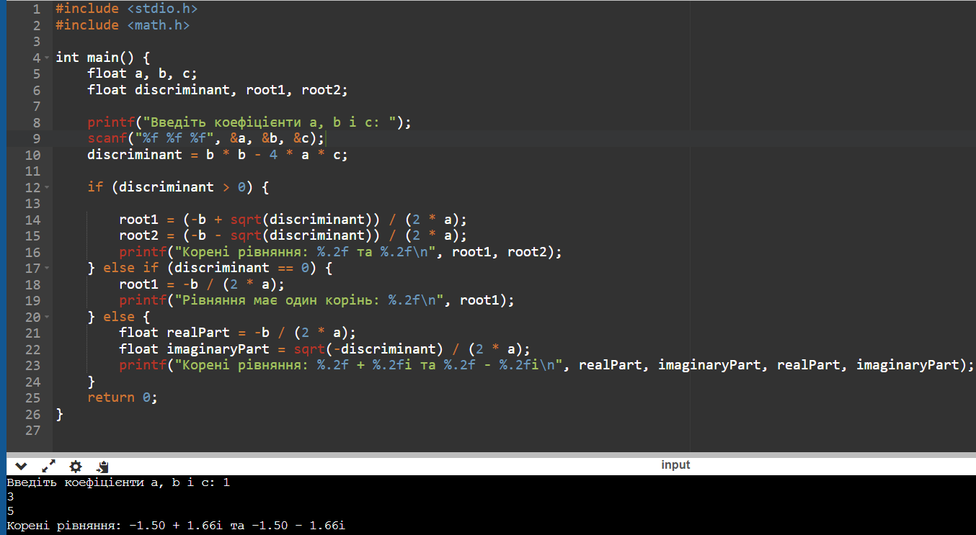

8. 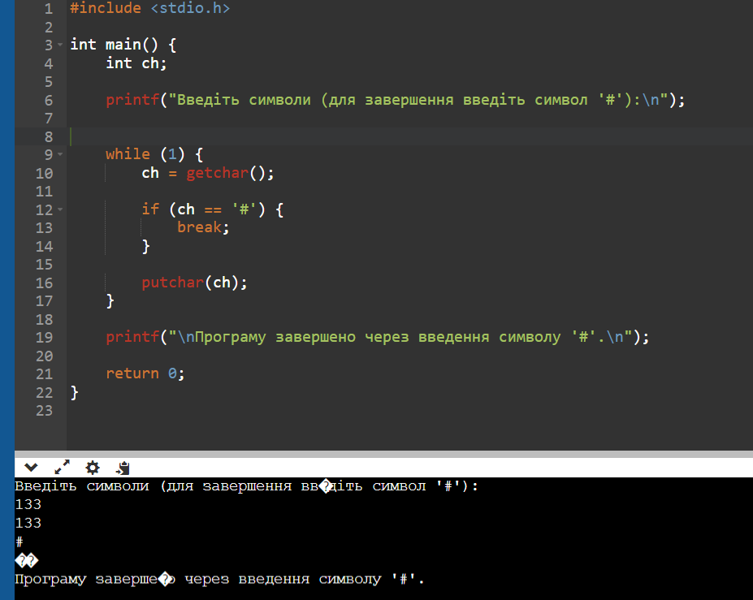

9.

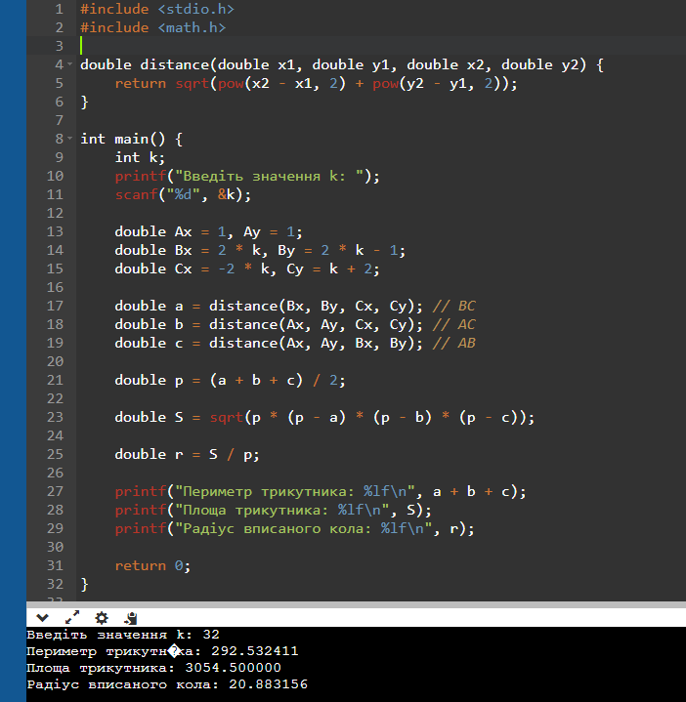

10.

